**32. Obowiązki wobec rodziców**

**Cel:** Rozwijanie postawy wdzięczności i szacunku do rodziców.

**Potrzebne:** Formularz: „Zadania dzieci względem rodziców”, teksty do pracy w grupach, świeca, nagrania.

**Przebieg lekcji**

1. Modlitwa poniżej.
2. Sprawdzenie obecności i pracy domowej.
3. „Dylematy młodego człowieka”. Pogadanka.
4. Wykład o szacunku do rodziców w kulturach starożytnych.
5. Zadania dzieci względem rodziców – tabela (praca w parach).
6. Chmura wyrazowa z tabeli.
7. Źródła konfliktów z rodzicami i zachęta do modlitwy za nich.
8. Modlitwa przy świecy – refleksja z aktem przebaczenia.
9. Obowiązki dzieci. Film *„Od słowa do Słowa – Br. Tomasz Mantyk”, Dekalog 4 – Czcij ojca swego i matkę swoją*. https://youtu.be/zQ8DwlwTFIo
10. Modlitwa z podręcznika.

**Notatka**

Bóg chce, abyśmy szanowali naszych rodziców oraz tych, którym On, dla naszego dobra, udzielił swojej władzy nad nami. Każde dziecko jest zobowiązane okazywać swoim rodzicom miłość i szacunek. Dorosłe dzieci powinny okazywać rodzicom pomoc moralną i materialną w starości, w chorobie, samotności lub innej potrzebie (por. KKK 2248, Kompendium KKK 459).

**Praca domowa**

Wariant I

Jako zadanie domowe katecheta proponuje, aby każdy ułożył swoją modlitwę za rodziców. Zachęca jednocześnie, aby uczniowie uwzględnili w treści szczególnie te kwestie, które w relacji z rodzicami są dla nich ważne.

Wariant II

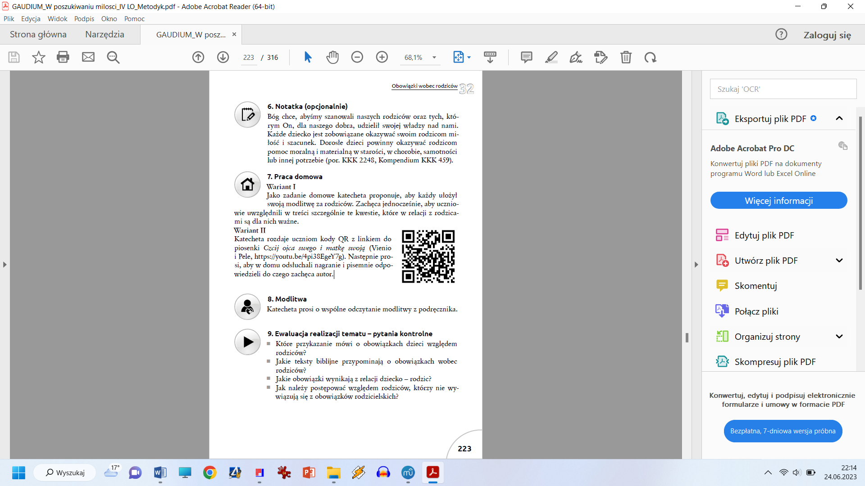Katecheta rozdaje uczniom kody QR z linkiem do piosenki Czcij ojca swego i matkę swoją (Vienio i Pele, https://youtu.be/4pi38EgeY7g). Następnie prosi, aby w domu odsłuchali nagranie i pisemnie odpowiedzieli do czego zachęca autor.

**Pytania kontrolne**

* Które przykazanie mówi o obowiązkach dzieci względem rodziców?
* Jakie teksty biblijne przypominają o obowiązkach wobec rodziców?
* Jakie obowiązki wynikają z relacji dziecko – rodzic?
* Jak należy postępować względem rodziców, którzy nie wywiązują się z obowiązków rodzicielskich?

**Modlitwa początkowa**

Zstąp, Duchu Święty, na nas, młodych ludzi i naucz nas jak żyć, jak oddzielać zło od dobra, jak przeciwstawiać się kulturze śmierci. Nie pozwól nam odejść od Ciebie i zwrócić się ku zwodniczym urokom drogi wygodnej, usłanej przyjemnościami, gonitwą za sukcesem. Daj nam nauczycieli, którzy wprowadzą nas w doświadczenie miłości ewangelicznej, niosącej w sobie odpowiedzialność i poświęcenie. Z tylu stron przypływają pokusy. Tylu z nas przegrywa zwiedzionych obietnicami raju na ziemi. Wyprowadź nas, Duchu Święty, z tej jałowej gleby, gdzie pustkę duchową zapełnia się hałasem dźwięków i używkami. Daj nam radość pokoju, która wypływa z zawierzenia Bogu i naśladowania Jego drogi. Amen.

http://skostka.blogspot.com/2011/09/wybrane-modlitwy.html